Государственное бюджетное общеобразовательное учреждение Самарской области основная общеобразовательная школа №6 имени Героя Советского Союза А.В.Новикова города Новокуйбышевска городского округа Новокуйбышевск Самарской области структурное подразделение «Детский сад «Ёжик»

Мастер-класс для родителей
«Супермамы!»

Подготовила: учитель-логопед
Овчинникова Т.Н.

г.Новокуйбышевск 2019
Сценарий мастер-класса
Цель: повышение компетентности участников мастер-класса (родителей) в речевом развитии детей раннего возраста, ознакомление с приёмами обогащения предметного словаря.
Задачи:
- раскрыть актуальность приёмов, способствующих речевому развитию детей 1-3 лет;
- дать практические рекомендации родителям по активизации речевой деятельности детей раннего возраста;
- привлекать участников мастер-класса (родителей) к совместной деятельности с детьми;
- способствовать повышению эффективности взаимодействия участников мастер-класса (родителей) и ДОО.
Оборудование: дидактические игры по теме.
Ожидаемые результаты: получение родителями представлений о приёмах, способствующих развитию речевой деятельности для самостоятельной организации коррекционно-развивающего процесса в домашних условиях.
Ход мастер-класса
Каждую маму волнует речь своего малыша, она с нетерпением ждёт такого желанного «мама», «папа», и начинает волноваться, если ребёнок упорно молчит или произносит бессвязные звуки, или же он пользуется несколькими словами.
В этот период развития речи дети могут называть игрушки, знакомые предметы, выражать свои желания или нежелания в доступной им звуковой форме. Нельзя требовать от ребёнка правильного произнесения слов, правильного звукопроизношения, главное – чтобы он говорил, даже если ребёнок воспроизводит по подражанию хотя бы части слов.
Как же помочь ребёнку накопить необходимый в его возрасте словарный запас? Ответ прост: самим начинать работу, «разговаривать» с детьми.
Активизация речи детей должна быть тесно связана с практической деятельностью ребёнка, с игрой, с наглядной ситуацией, что должно достигаться при различных, но обязательных условиях: эмоционального контакта с ребёнком, определенного уровня понимания речи, устойчивости внимания. Много будет зависеть от того, насколько интересно организованы игры, насколько глубоко затронуты положительные эмоции детей. И главное помнить: в развитии речи детей ведущая роль принадлежит взрослым!
Я предлагаю вам игры, направленные на обогащение предметного словаря ребёнка, игры, при проведении которых можно использовать любой имеющийся дома предметный материал.
1. «Семейный фотоальбом»
Семейный фотоальбом - это альбом с фотографиями ребёнка с различными родственниками (только с мамой, только с папой, с бабушкой, с дедушкой, с сестрой, с домашними питомцами).
Показывая фотографии, вы проговариваете, кто изображен на фото и просите показать пальчиком: «Вот Аня. Где Аня? Тут Вова. Это папа. Это баба. Баба Даша. Вот деда. Деда Петя». Если ребенок начал говорить, то можно добавить описательные моменты: «Маша сидит на стуле», «Катя кушает кашу», «Саша на море».

2. «Сокровища»
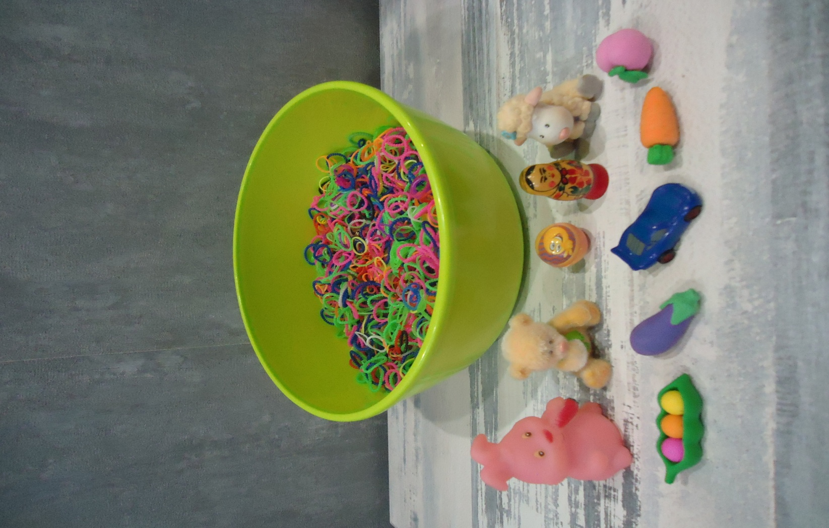
В коробку (контейнер) с различным наполнителем (стружка, солома, песок, жёлуди, камешки, резиночки) при малыше помещаете различные предметы. Каждый предмет, складывая в коробку, называете с просьбой повторить: «Что это?». Затем предлагаете: «Ищи!» («Что там?») Ребёнок достаёт предмет, называя его: «Киса» («Би-би», «Ложка», «Ляля» и т.д.)
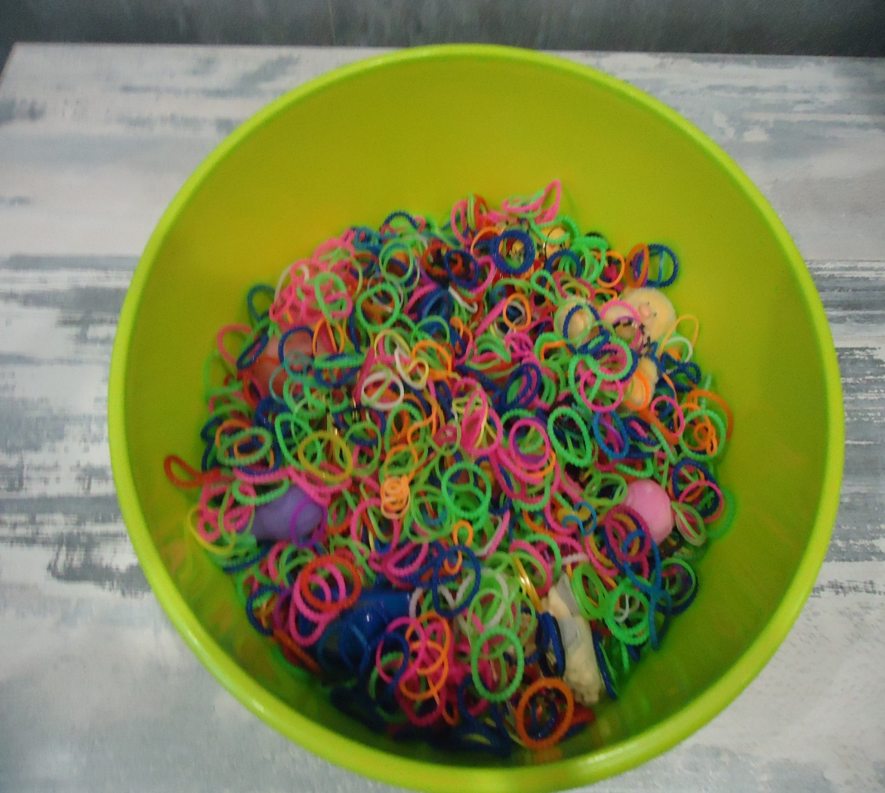

3. «Морские жители»
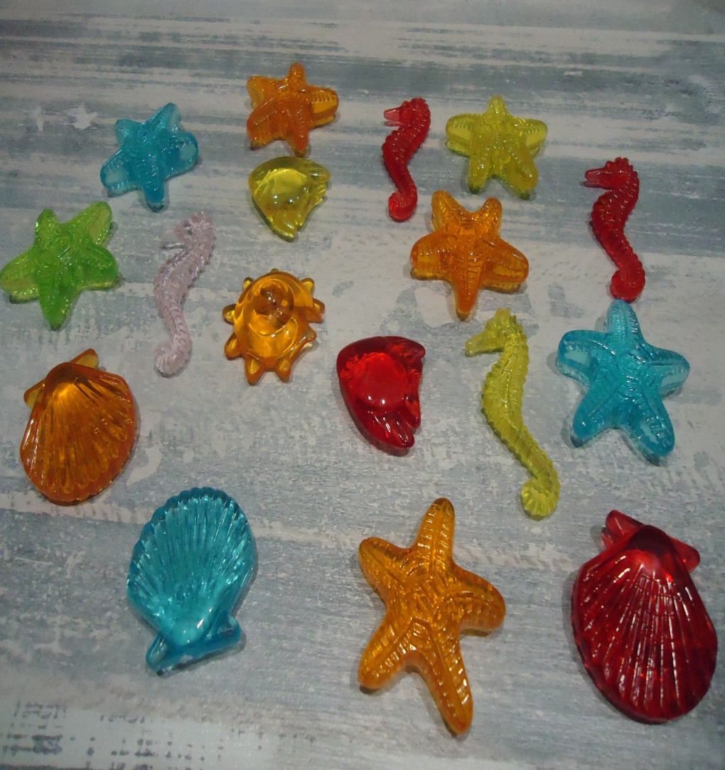
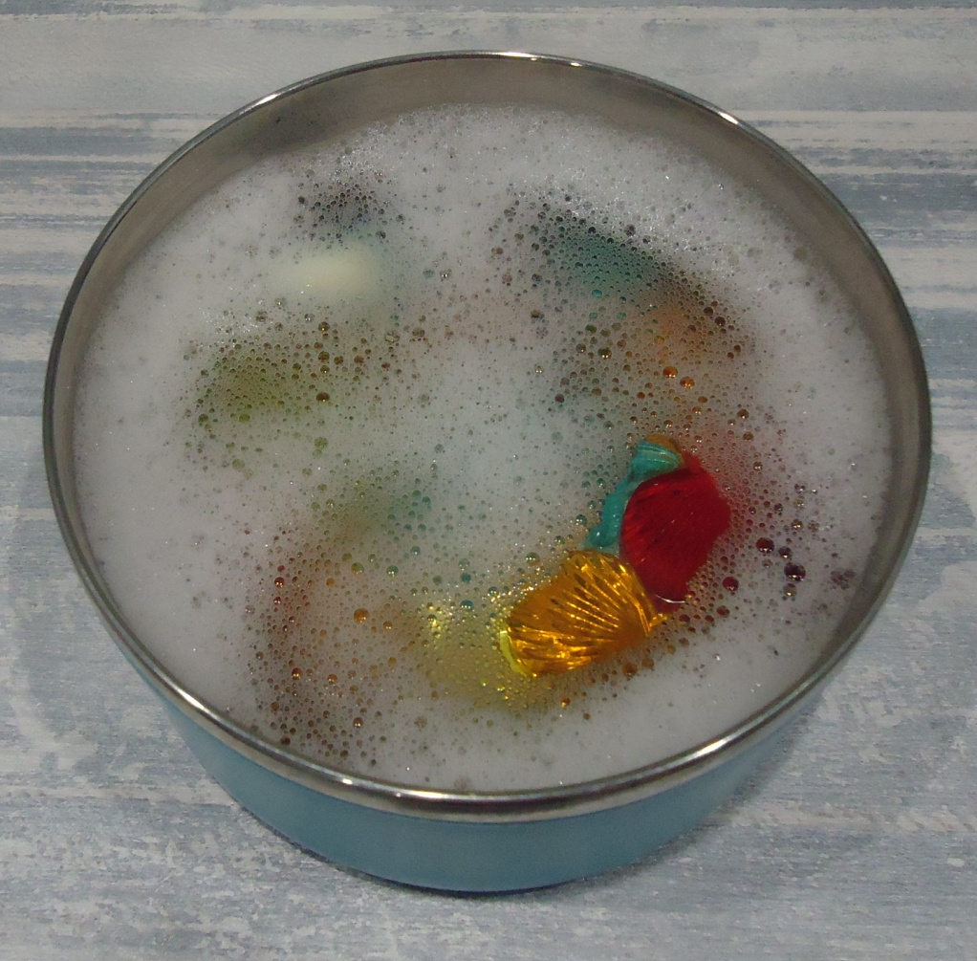
В тазик с мыльной водой помещаете морских обитателей, называя их: рыбка, дельфин, акула, конёк, звезда. Просите ребёнка повторить названия морских жителей. После этого предлагаете доставать по одной игрушке, называя её.

4. «Помощник»
Показывая ребёнку предметы, раскладываем их на столе. Затем даём в руки корзинку и просим принести названный предмет: «Дай мне яблоко». После чего спрашиваем у малыша: «Что ты принёс?», «Что это?»
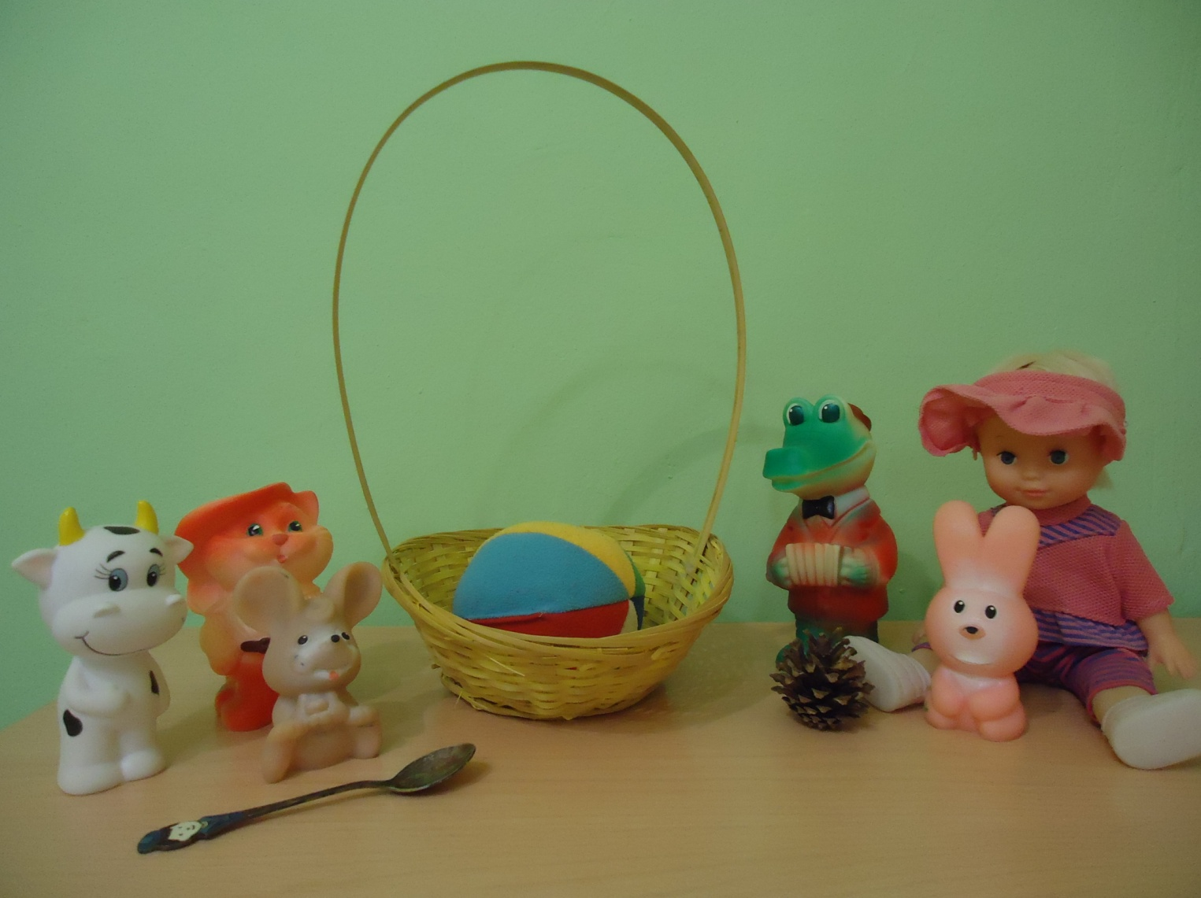

5. «Большая стирка»
Предлагаем ребёнку помочь в стирке белья. Просим принести детскую одежду. Спрашиваем: «Что ты принёс? или «Что это?». Ребёнок при заполнении стиральной машины называет одежду.
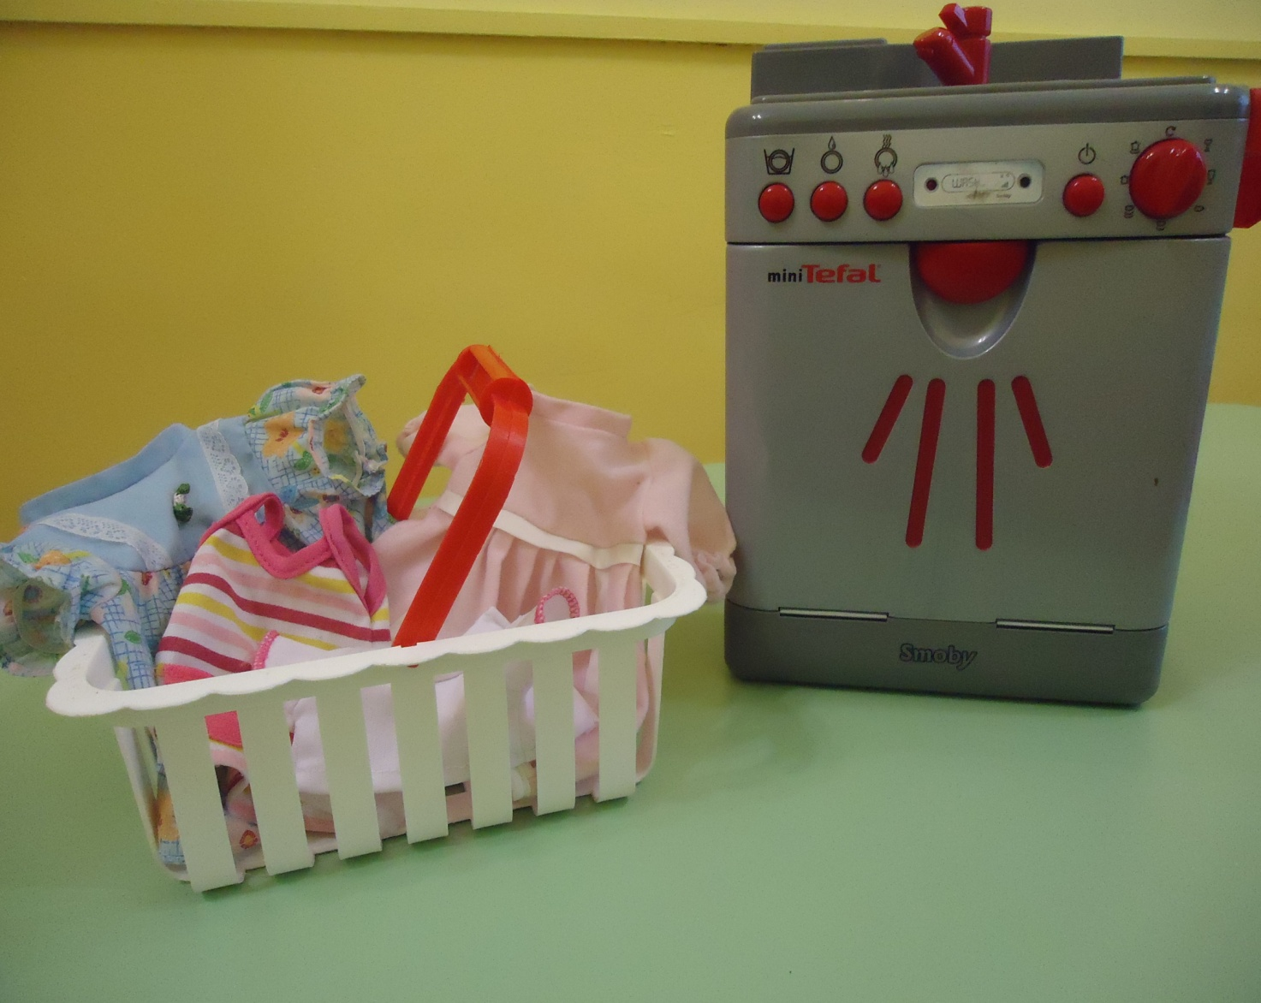
Такую же игру можно провести при развешивании одежды на сушилку: «Что ты повесил?».

6. «Голодная гусеница» Для игры необходимы: вырезанные из картона фрукты, овощи с прорезью
посередине, резиновая гусеница. Предлагаем ребёнку покормить гусеницу. Ребёнок надевает на гусеницу фрукт (овощ), называя его. Спрашиваем «Что съела гусеница? Что это?»
Аналогично проводится игра «Голодный Петя».
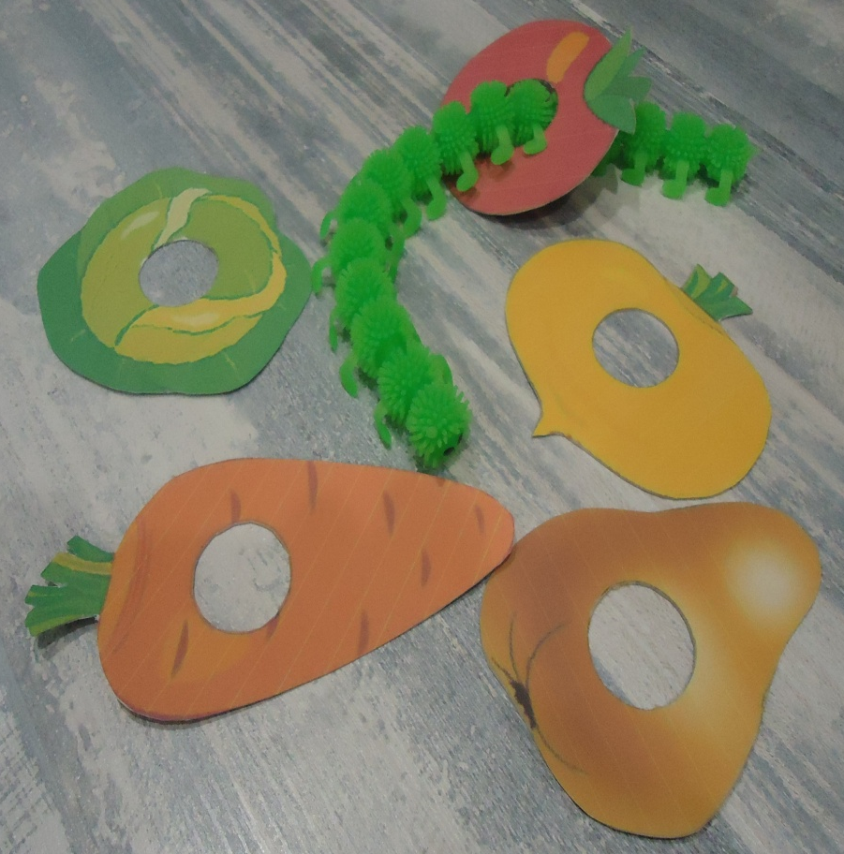
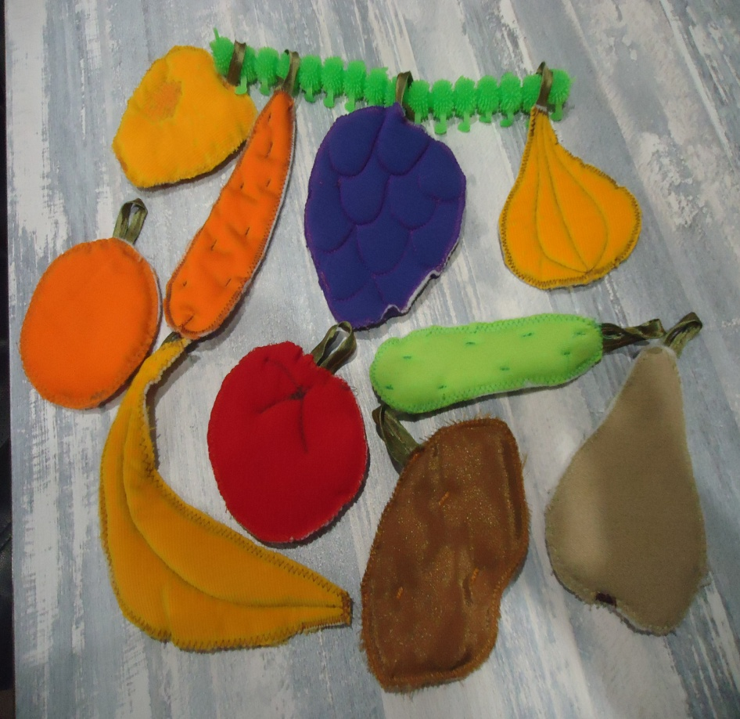

7. «Голодный Петя»
Вам потребуется одноразовый стаканчик. На стаканчике маркером рисуются глазки, ротик- это Петя. На глазах у ребёнка под стаканчик помещается овощ или фрукт. Спрашиваете у ребёнка «Что там?» («Что съел Петя?») Ребёнок достаёт и называет. Если у ребёнка есть фразовая речь, то он просит: «Дай, Петя, яблоко».
Эту же игру можно провести с противоположным заданием. Ребёнок сам помещает в стаканчик овощ или фрукт, называя его. «Покорми Петю!», «Что ты дал Пете?», «Скажи, на, ешь, Петя!»

8. «Кто тебя позвал?»
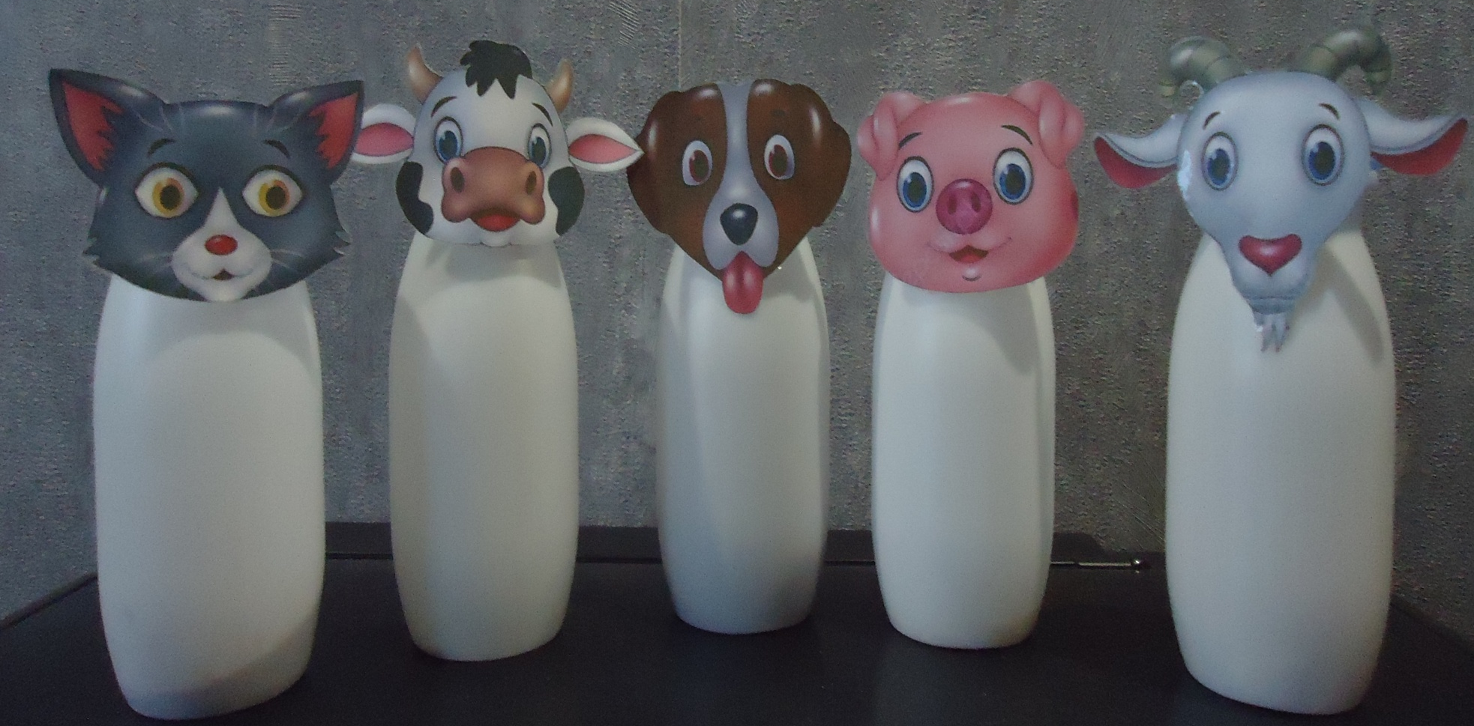
Перед ребёнком в ряд выстраиваете бутылочки из-под питьевого йогурта с разным наполнителем и наклеенными на них мордочками животных. Называя животное, просите послушать как оно «поёт песенку». Затем предлагаете малышу закрыть глаза, послушать «песенку» и сказать, кто его позвал.
9. «Разноцветные стаканчики»
Вам потребуются одноразовые стаканчики зелёного, красного цветов и соответствующие цвету стаканчиков предметы.
На глазах у ребёнка под зелёный стаканчик прячете предмет зелёного цвета (игрушечный огурец). Спрашиваете «Что там?». Затем меняете стаканчики местами и предлагаете найти спрятанный предмет: «Найди!», «Что нашёл?»
Задание усложняется, когда увеличивается количество стаканчиков до 3 (зелёный, красный, жёлтый), до 4 (те же, плюс синий) и спрятанных предметов становится больше – 2, 3. Следует учитывать, что цвет спрятанного предмета должен соответствовать цвету стаканчика.
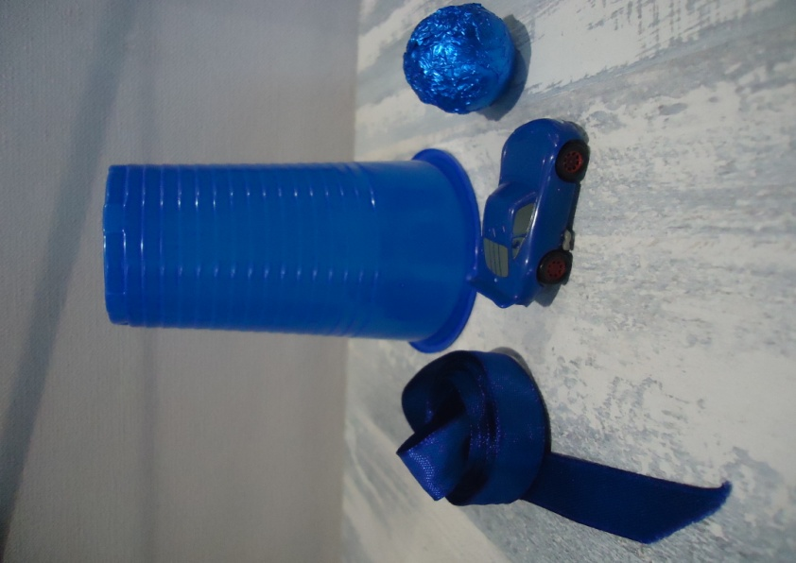
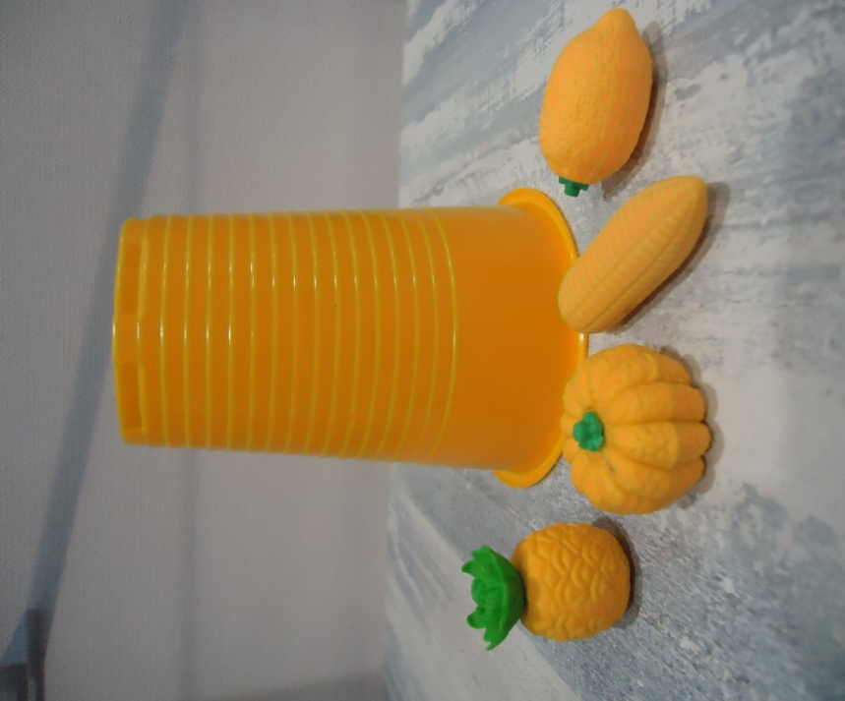
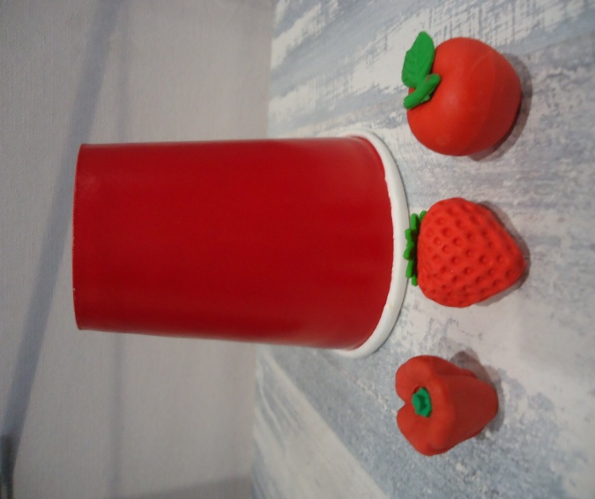
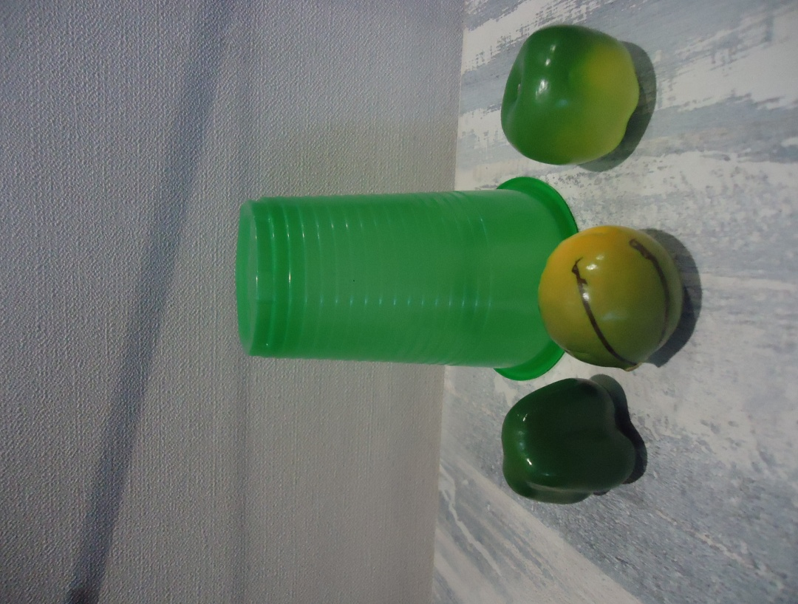

Вывод: предложенные игры являются эффективным способом обогащения предметного словаря и повышения интереса к речи. Ребёнок соотносит слово с предметом, развивая пассивный словарь и понимание речи, а частый повтор способствует введению слова в актив.
Одно из главных условий развития речи – непрерывность, поэтому важно дома каждый день находить время для занятий со своим малышом. При проведении с ребенком развивающих игр, наберитесь терпения (возможно, результат не будет виден сразу) и не бросайте начатое дело. И вы с вашим малышом обязательно добьетесь успехов!

